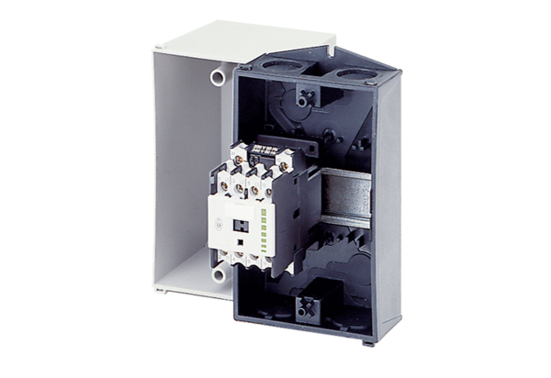Schütz US 16 TVerpackungseinheit: 1 StückSortiment: C
Artikelnummer: 0157.0769Hersteller: MAICO

